Correction © http://labolycee.org Pondichéry juin 2003 Le télescope de Newton (4 Pts)
1) Images d'un objet réel AB dans un miroir plan et un miroir sphérique
a) (0,2)
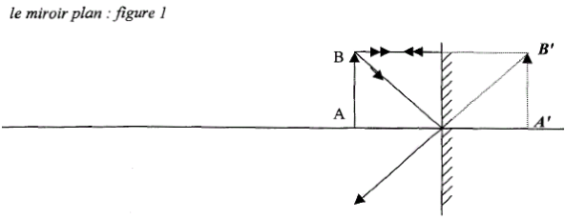
(0,1)grandissement γ =$\frac{\overline{A'B'}}{\overline{\text{AB}}}$ 1
b) (0,2) Si l'objet est situé à l'infini, alors l'image se situe dans le plan focal image du miroir (plan passant par F et perpendiculaire à l'axe optique Δ.
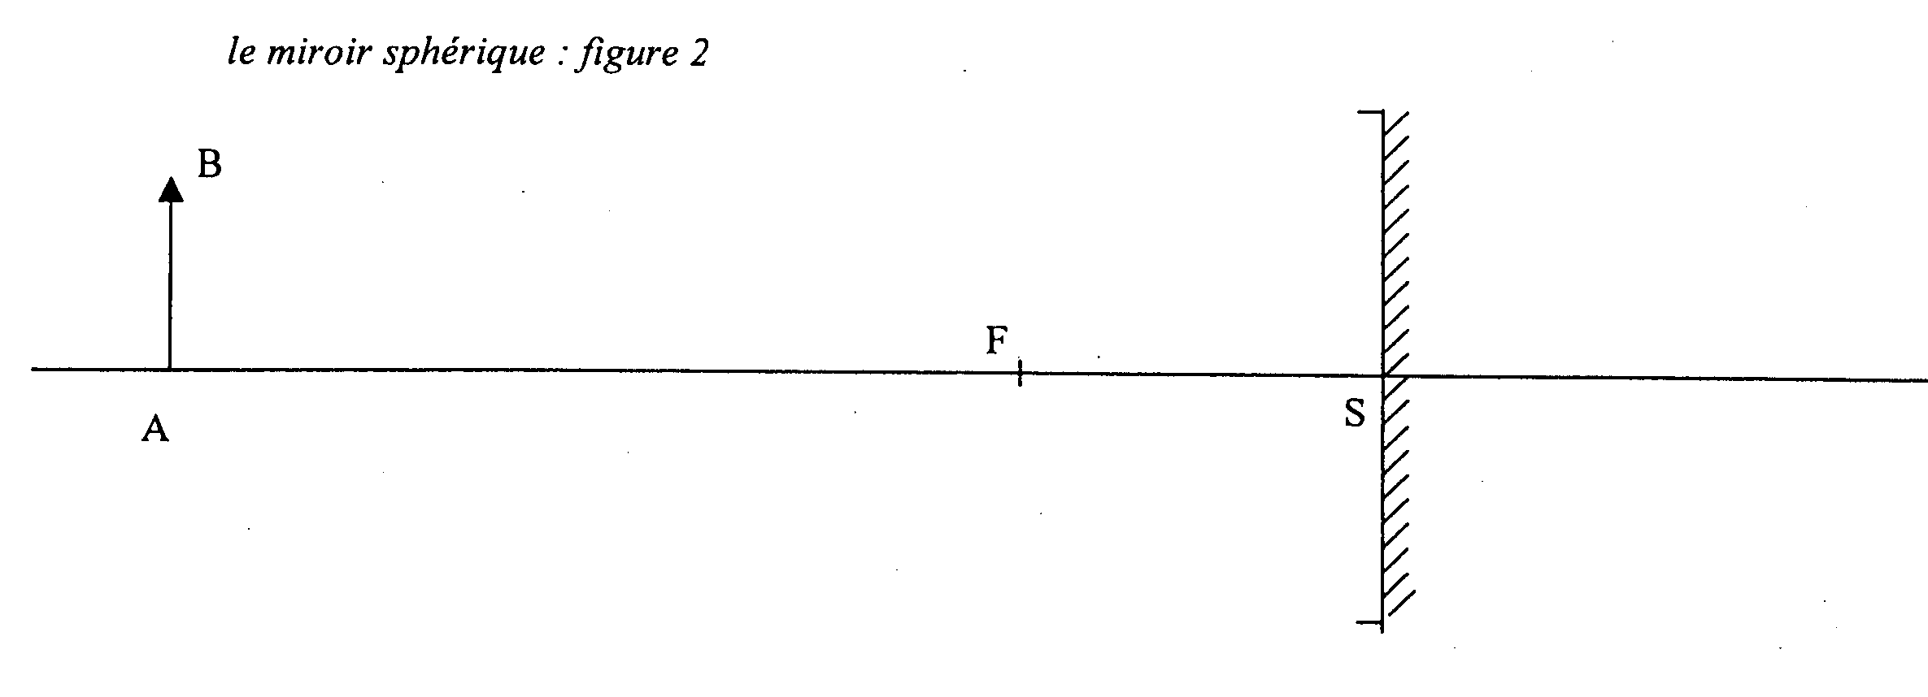
A'

B'
C

(0,3)

2) Etude du télescope
a)
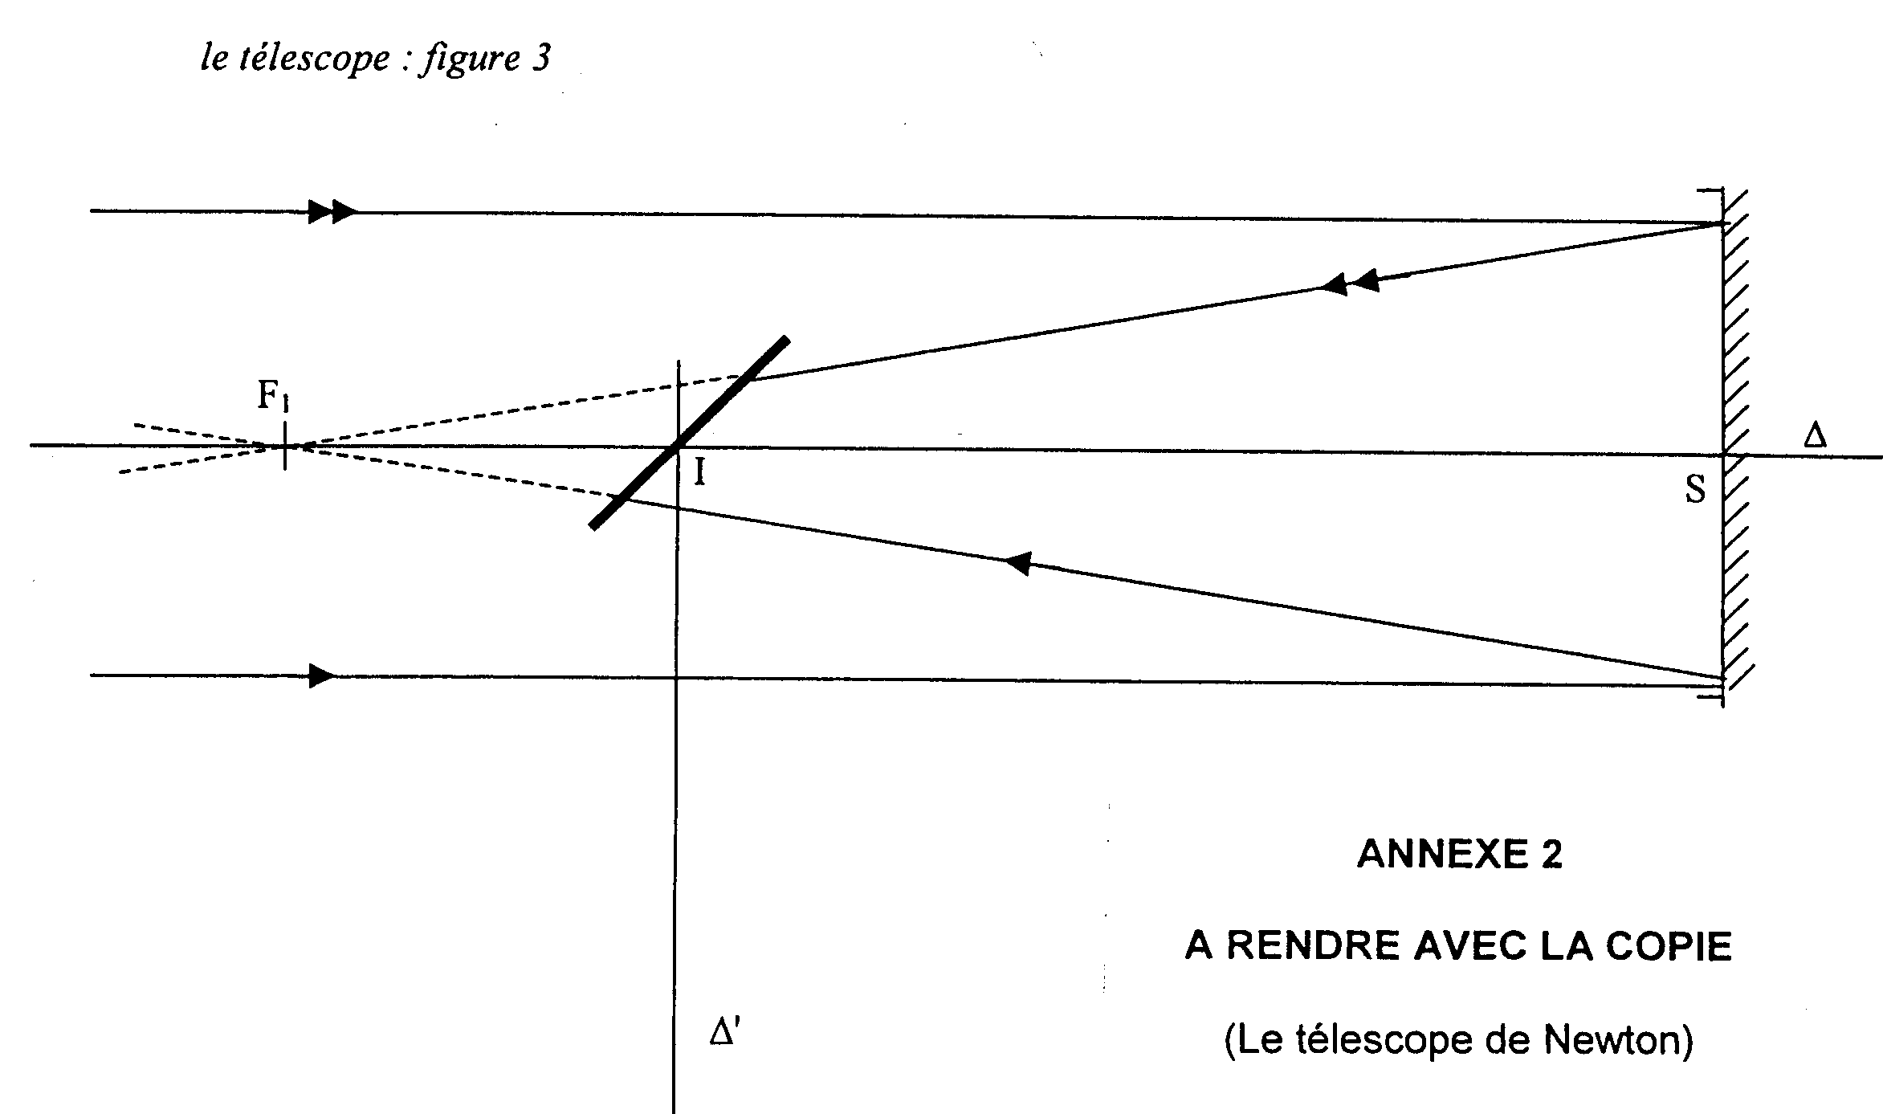
a) (0,2) F'₁ est le symétrique de F₁ par rapport au plan du miroir plan. On a IF'₁ = IF₁.
(0,2) On place l'oculaire tel que le télescope soit afocal: F '₁ et F₂ sont confondus.

(0,2) Si l'objet est observé à l'infini sur Δ, l'image finale de l'objet se trouve à l'infini sur l'axe Δ'.
F'₁F₂

O₂

F'₂

2)b) Le centre C de la Lune étant sur l'axe Δ, alors A$∞$et B$∞$ sont symétriques par rapport à l'axe Δ.
On retrouve l'angle α = $C_{∞}{\text{SB}}_{∞}$.
(0,2)En plaçant l'œil en S, on observe la Lune sous l'angle θ = 2 α.
(0,2)L'image A₁ de A$∞$ est dans le plan focal du miroir sphérique. Elle se situe donc à une distance f₁ du sommet S.
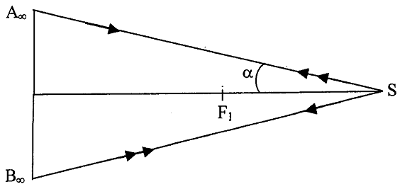
tan α = $\frac{A_{1}B_{1}2}{{\text{SF}}_{1}}$=α car α petit
A₁B₁ = 2α.SF₁
(0,2) A₁B₁ = θ.f₁
B₁

A₁

θ

(0,2) A₂B₂ = A₁B₁ car pour un miroir plan γ = 1, objet et images ont même taille.
(0,2)A₂B₂ = θ .f₁ = 0,00872×1,20 = 10,5×10⁻³ m = 10,5 mm
B₂

A₂
O₂
F₂
F'₂
L₂
Δ'
B_{final}
A_{final}
α'
c) On place A₂B₂ dans le plan focal objet de l'oculaire. (0,4)
(0,2)L'image de la Lune se trouve ainsi rejetée à l'infini sur l'axe Δ'.
D'après le schéma :2α' = $\frac{A_{2}B_{2}}{f'_{2}}$
On sait que A₂B₂ = A₁B₁ donc 2α' = $\frac{A_{1}B_{1}}{f'_{2}}$
On a montré que A₁B₁ = θ.f₁ donc 2α' = $\frac{θ\text{.}f_{1}}{f'_{2}}$
On a θ = 2 α donc 2α' = $\frac{2α\text{.}f_{1}}{f'_{2}}$
(0,3) soit α' = $\frac{α\text{.}f_{1}}{f'_{2}}$. Dans l'oculaire, l'œil observe l'image définitive sous un angle θ' = 2α'. (0,1)
d) (0,2) $\frac{α'}{α}=\frac{f_{1}}{f'_{2}}$ = $\frac{1,\text{20}}{0,\text{0200}}$= 60,0 ce quotient est appelé le grossissement du télescope.
(0,2) L'angle sous lequel on observe la Lune est grossi par rapport à une observation à l'œil nu. Ainsi les détails de la surface de la Lune sont plus visibles.

